Архитектура ПО

Содержание
- Введение
  - Цель документа
  - Общее описание
  - Общее описание системы
  - Общее описание
  - Интерфейсы
  - Требования к аппаратному обеспечению
  - Требования к программному обеспечению
  - Архитектура системы
  - Общий обзор
  - Архитектура базы данных
  - Архитектура ПО, модули, процессы
    - ARS сервер
    - ARS клиент
    - ARS UI
- Детальное описание системы
  - ARS сервер
  - ARS клиент
  - ARS UI

- Введение
  - Цель документа
Цель данного документа – дать общее представление об архитектуре ПО проекта ARS. Документ содержит общее описание ARS и базы данных, а также причины выбора технологий, решений.
  - Общее описание
Документ содержит следующие главы
- 1ая глава – общий обзор
- 2ая глава – общее описание ПО и выбранных технологий
- 3ая глава – общий обзор архитектуры ПО
- 4ая глава – детальное описание модулей ПО

- Общее описание системы
  - Общее описание
ARS предназначен для сбора информации о состоянии ренгеновских комплексов, ее сохранения и уведомления службы поддержки о сбоях.
  - Интерфейсы
ПО состоит из 3х частей: клиентской (расположен на ПК оборудования), серверной (отдельный ПК), UI (любое устройство с браузером).
Взаимодействие
- Клиент – сервер : через протокол mqtt с брокером сообщений rabbitMQ для передачи информации с клиента на сервер и команд с сервера на клиент.
- Сервер – UI : через Web API (REST) для получения информации по запросам c UI на сервер и websocket для информации с сервер на UI
- Клиент – UI в настоящее время не предусматривается

  - Требования к аппаратному обеспечению
Клиент ARS размещается на ПК рентгеновского оборудования и никаких дополнительных требований не имеет.
UI ARS может быть просмотрен на любом устройстве, на котором установлен современный браузер и есть выход в интернет.
Сервер ARS может быть запущен на любом ПК, виртальной машине или облаке.
Минимальные требования
Процессор – 2 ядра
Память – 1 Гб
Объем HDD – 50 ГБ
Сергей, прокомментируйте это
  - Требования к программному обеспечению
Клиент ARS размещается на ПК рентгеновского оборудования и никаких дополнительных требований не имеет.
UI ARS может быть просмотрен на любом устройстве, на котором установлен современный браузер и есть выход в интернет.
Сервер ARS может быть запущен как на window 10, так и на linux, при этом он должен быть скомпилирован под соответствующую ОС. В качестве базы данных использована mongodb. В качестве брокера сообщений – rabbitMQ. Для отправки статических файлов для UI используется стандартный сервер serve для node.

- Архитектура системы
  - Общий обзор
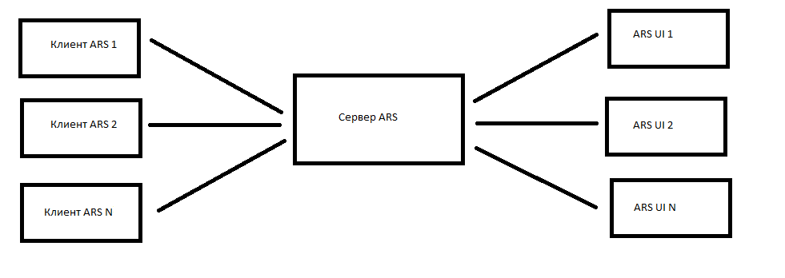
Графическое представление ПО ARS.
Из данного рисунка видно что система может поддерживать большое количество одновременных подключений как клиентских ПК и так и устройств с UI. В настоящее время не установлено их предельное количество, но подразумевается что клиентских соединений могут быть тысячи, а соединений UI сотни.
При этом сервер ARS для случаев запредельных нагрузок (high load) может быть достаточно легко модифицирован для поддержки горизонтального масштабирования.
  - Архитектура базы данных
В качестве сервера БД в моделе сервер ARS использована mongoDB.
MongoDB реализует новый подход к построению баз данных, где нет таблиц, схем, запросов SQL, внешних ключей и многих других вещей, которые присущи объектно-реляционным базам данных.
В отличие от реляционных баз данных MongoDB предлагает документо-ориентированную модель данных, благодаря чему MongoDB работает быстрее, обладает лучшей масштабируемостью, ее легче использовать.
Вся система MongoDB может представлять не только одну базу данных, находящуюся на одном физическом сервере. Функциональность MongoDB позволяет расположить несколько баз данных на нескольких физических серверах, и эти базы данных смогут легко обмениваться данными и сохранять целостность.
А также данная БД проверена временем и на windows и на linux, имет поддержку на многих языках программирования (включая С# и golang) и может использоваться бесплатно.
БД выполнена в виде одной базы данных, имя может быть задано из настроек.
БД содержит следующие коллекции
- DicomInfo – коллекция информации о DICOM соединениях ARS клиентов
- OrganAuto – коллекция информации о орган авто ARS клиентов
- GeneratorInfo - коллекция информации о событиях от генератора ARS клиентов
- StandInfo - коллекция информации о событиях от штатива ARS клиентов
- DetectorInfo - коллекция информации о событиях от детекторов ARS клиентов
- DosimeterInfo - коллекция информации о событиях от дозиметра ARS клиентов
- AllDBInfo - коллекция информации об оборудовании, ПО ARS клиентов, а также данные таблиц atlas
- Roles – коллекция ролей для авторизации
- Users – коллекция пользователей для авторизации
В процессе разработки количество коллекций может меняться.
  - Архитектура ПО, модули, процессы
    - ARS сервер
Данный компонент написан на языке golang — компилируемый многопоточный язык программирования, разработанный внутри компании Google.
Язык Go разрабатывался как язык программирования для создания высокоэффективных программ, работающих на современных распределённых системах и многоядерных процессорах. Он может рассматриваться как попытка создать замену языкам Си и C++ с учётом изменившихся компьютерных технологий и накопленного опыта разработки крупных систем.
Основными требованиями к языку стали:
- Ортогональность. Язык должен предоставлять небольшое число средств, не повторяющих функциональность друг друга.
- Простая и регулярная грамматика. Минимум ключевых слов, простая, легко разбираемая грамматическая структура, легко читаемый код.
- Простая работа с типами. Типизация должна обеспечивать безопасность, но не превращаться в бюрократию, лишь увеличивающую код. Отказ от иерархии типов, но с сохранением объектно-ориентированных возможностей.
- Отсутствие неявных преобразований.
- Сборка мусора.
- Встроенные средства распараллеливания, простые и эффективные.
- Поддержка строк, ассоциативных массивов и коммуникационных каналов.
- Чёткое разделение интерфейса и реализации.
- Эффективная система пакетов с явным указанием зависимостей, обеспечивающая быструю сборку.
Go создавался в расчёте на то, что программы на нём будут транслироваться в объектный код и исполняться непосредственно, не требуя виртуальной машины, поэтому одним из критериев выбора архитектурных решений была возможность обеспечить быструю компиляцию в эффективный объектный код и отсутствие чрезмерных требований к динамической поддержке.
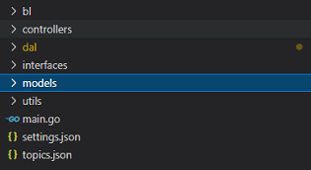
Структура папок проекта
- bl – бизнес логика, реализация интерфейсов проекта
- controllers – обработчики запросов от ARS UI
- dal – логика взимодействия с БД, включая репозитории
- interfaces – интерфейсы проекта
- models – константы, модели, вьюмодели проекта
- utils – утилиты и хелперы проекта, не относящиеся к бизнес логике

    - ARS клиент
Данный компонент написан на языке C# как основном языке проекта Atlas для платформы .Net Core для сборки и включения его в релизы Atlas.

    - ARS UI
Данный компонент написан на языке javascript с использованием фреймворка React как основных технологий используемых в проекте Atlas для UI.

